**SPIFFS** - Serial Peripheral Interface Flash File System (Giao diện ngoại vi nối tiếp hệ thống tập tin flash). Đây là một hệ thống tập tin nhẹ dành cho các bộ vi điều khiển chip flash được kết nối bằng bus SPI. SPIFFS cho phép truy cập và thao tác vào bộ nhớ flash một cách dễ dàng như một hệ thống tập tin bình thường trên máy tính nhưng đơn giản và hạn chế hơn. Hệ thống này hỗ trợ nhiều phiên bản lưu trữ khác nhau (1MB, 2MB hoặc 3MB), có thể được sử dụng để lưu trữ các tài liệu không thường xuyên thay đổi như: trang web, cấu hình, dữ liệu hiệu chuẩn cảm biến,…

Bằng cách sử dụng SPIFFS chúng ta có thể tách riêng phần mã nguồn html, css, javascript, image,… ra khỏi mã chương trình phát thảo Adruino (Adruino sketch). Điều này có thể phần nào làm giảm tốc độ thực thi so với việc web được nhúng trực tiếp vào flash. Tuy nhiên, việc tách mã nguồn trang web sẽ giúp chương trình trở nên rõ ràng và dễ nhìn, đồng thời, việc thiết kế giao diện, chức năng của website cũng sẽ tiện lợi hơn.

Cấu trúc thư mục:

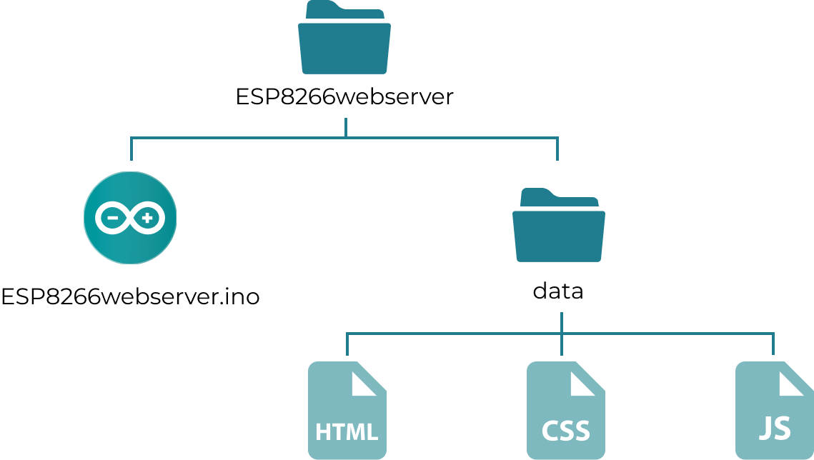

**Xử lý bất đồng bộ**

Xử lý đồng bộ (Synchronous) là một mô hình rất quen thuộc trong lập trình. Với xử lý đồng bộ, các công việc được sắp xếp theo một thứ tự được định sẵn. Trong một chương trình đồng bộ, các câu lệnh sẽ được thực hiện theo thứ tự từ trên xuống dưới, câu lệnh sau chỉ được thực hiện khi câu lệnh trước hoàn thành, và chỉ cần một câu lệnh sai thì cả chương trình sẽ lập tức bị dừng lại đồng thời sẽ hiện thị thông báo lỗi.

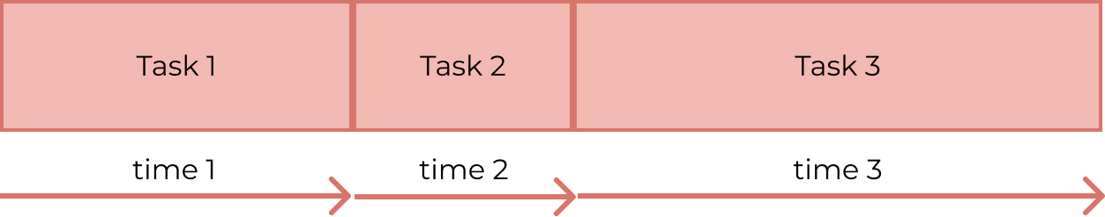

Khác với xử lý đồng bộ là xử lý bất đồng bộ (Asynchronous). Trong mô hình này, các công việc có thể được thực hiện cùng một lúc. Do vậy, công việc sau không phải chờ đợi công việc trước nữa. Do đó, sẽ có những trường hợp công việc sau kết thúc trước, nó có thể sẽ cho ra kết quả trong khi công việc trước đó còn đang thực thi nên kết quả của chương trình có thể sẽ không theo đúng thứ tự trực quan của nó. Tuy nhiên, do hạn chế tối đa việc “chờ đời” nên tổng thời gian thực hiện cả chương trình sẽ được rút ngắn một cách đáng kể. Đối với lập trình server, việc xử lý bất đồng bộ không chỉ tăng thời gian đáp ứng mà còn khai thác được khả năng xử lý song song, giúp server có thể đáp ứng nhiều hơn một kết nối trong cùng một lúc.

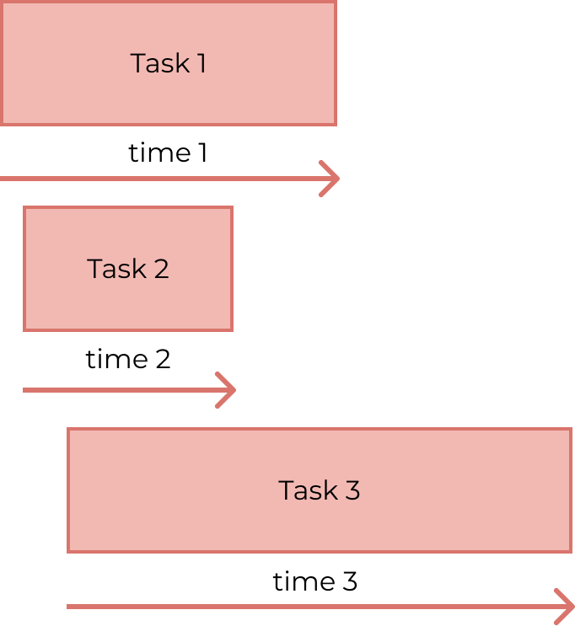

Từ các ưu điểm trên, nhóm quyết định thiết lập một máy chủ HTTP bất đồng bộ trên ESP8266 để chạy nền tảng web sử dụng thư viện ESPAsyncWebServer, thư viện hỗ trợ lập trình máy chủ HTTP không đồng bộ và máy chủ WebSocket.

**Mô hình tổng quát:**

**Server Client Thingspeaks**

**ESP Web**